# 实验8：数据处理

实验背景

利用已掌握的知识，成功安装mongodb环境。如图所示：

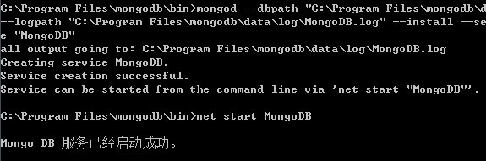

图1-1

实验目的

1．掌握客户端请求

2．掌握get请求

3．了解post请求

实验分析

本次实验要完成的有三个方面的知识。第一：安装express并进行测试，创建一个简单的工程 。第二：完成案例《8.1openRead.js》

实验步骤

1. 安装mongodb

1、下载：到MongoDB官网下载MongoDB软件；

[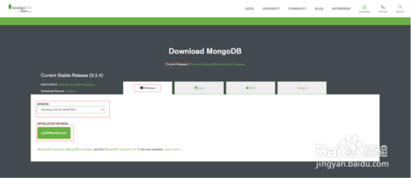](http://jingyan.baidu.com/album/5225f26b59d921e6fb090857.html?picindex=1)

1. 在下载目录中找到安装文件；

[MongoDB 3.2在Windows10 64位系统的下载和安装](http://jingyan.baidu.com/album/5225f26b59d921e6fb090857.html?picindex=2)

1. 双击安装文件，弹出交互式安装界面；

[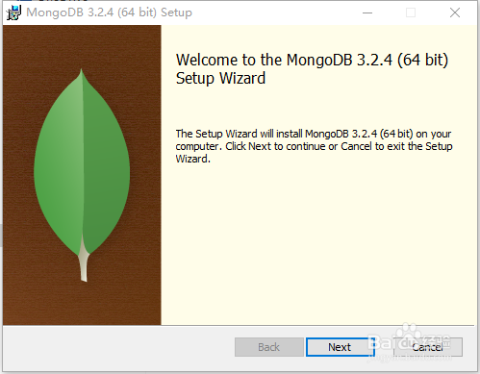](http://jingyan.baidu.com/album/5225f26b59d921e6fb090857.html?picindex=3)

1. 点击“Next”后，同意安装协议，再次点击“Next”；

[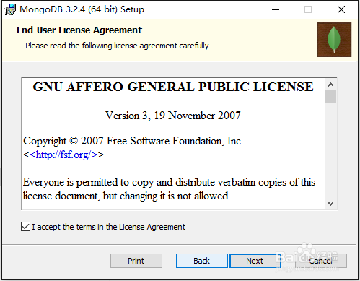](http://jingyan.baidu.com/album/5225f26b59d921e6fb090857.html?picindex=4)

1. 点击“Complete”，进行完成安装，默认安装目录为：C:\Program Files\MongoDB\Server\3.2；

[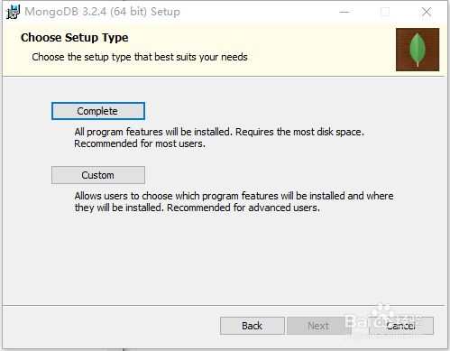](http://jingyan.baidu.com/album/5225f26b59d921e6fb090857.html?picindex=5)

1. 点击“Install”，等待安装完成，最后点击“Finish”，完成安装。

[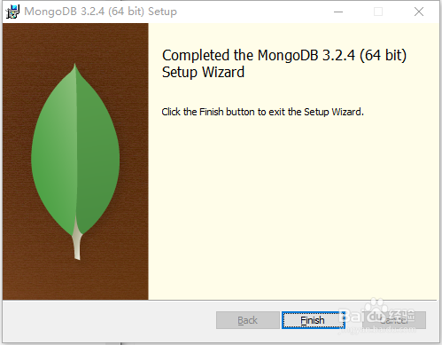](http://jingyan.baidu.com/album/5225f26b59d921e6fb090857.html?picindex=6)

1. 启动并测试mongodb，

1. **程序启动方式**

    运行cmd.exe 进入DOS命中界面

> cd C:\Program Files\mongodb\bin

> C:\Program Files\mongodb\bin>mongod -dbpath "C:\Program Files\mongodb\data\db"

执行此命令即将mongodb的数据库文件创建到C:\Program Files\mongodb\data\db 目录，不出意外的会看到命令最后一行sucess的成功提示

此时数据库就已启动，该界面为Mongo的启动程序，关闭后可直接双击bin下的mongod.exe  (注意是d，这个是启动程序）

启动程序开启后，再运行mongo.exe 程序（注意没有d) ，界面如下

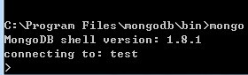

测试数据库操作

>help  (查看相关信息）

>db.foo.insert({a:1})    （往foo表插入a,1字段值,foo表为默认表)

>db.foo.find()                (查看foo表数据）

结果如下：

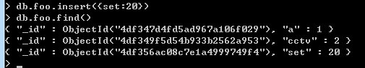

可以看到插入了3条记录分别人a,cctv,set 。

当mongod.exe被关闭时，mongo.exe 就无法连接到数据库了，因此每次想使用mongodb数据库都要开启mongod.exe程序，所以比较麻烦，接下来我们将

MongoDB安装为windows服务吧

**3.2 windows service方式**

运行cmd.exe

> cd d:\mongodb\bin

> d:\mongodb\bin >mongod --dbpath " d:\mongodb\bin " --logpath " d:\mongodb\ log\MongoDB.log" --install --serviceName "MongoDB"

这里MongoDB.log就是开始建立的日志文件，--serviceName "MongoDB" 服务名为MongoDB

运行命令成功为如下图：



引时服务已经安装成功，运行

>NET START MongoDB   (开启服务）

>NET stop MongoDB   (关闭服务)

>

> C:\Program Files\mongodb\bin>mongod --dbpath "C:\Program Files\mongodb\data\db" --logpath "C:\Program Files\mongodb\data\log\MongoDB.log" --remove --serviceName "MongoDB"      (删除，注意不是--install了）

其它命令可查阅help命令或官网说明。

查看服务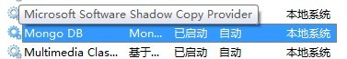

运行bin文件夹下mongo.exe 客户端测试一下吧。测试同3.1相同 。

**3.3 守护进程方式创**

--fork 以守护进程方式运行MongoDB，创建服务器进程

>C:\Program Files\mongodb\bin>mongod --port 10220 --fork  --dbpath "C:\Program Files\mongodb\data\db" --logpath "C:\Program Files\mongodb\data\log\MongoDB.log"

forked process : 44086

all output going to : MongoDB.log

到此几种安装就介绍完了。

4、停止MongoDB

最稳妥的方式,处理完当前所有操作并将缓存的数据保存到磁盘上才停止

>user admin

>db.shutdownServer();

当然我们也可以直接关闭进程，但这种方式会导致缓存中的数据未急时刷新保存到磁盘上而丢失。下一章就是mongo for .net开发了。

扩展练习

1.思考并实现，完成案例《8.1 openRead.js》并实现测试

参考学习资料：详见案例《8.1 openRead.js》源文件

实验思考

1.思考并实现，《8.2 readFile.js》。